Synthèse : Hybrid CNN-LSTM Model for Short-Term Individual Household Load Forecasting

Article de 2020

Prédiction de la consommation électrique avec CNN-LSTM

Prédiction de 1h à 3h d’avance

Comparaison avec un modèle LSTM

Clustering

## Dataset

Données du gouvernement australien qui regroupe la consommation électrique de 10000 clients australiens à une fréquence de 30 minutes.

Utilisation des données 69 clients seulement, ceux qui possèdent un système d’eau chaude.

Utilisation de seulement 92 jours de données (juin à août 2013, période où tous les clients ont des données), ce qui équivaut à une seule saison, il est donc impossible de mesurer l’impact de la saison.

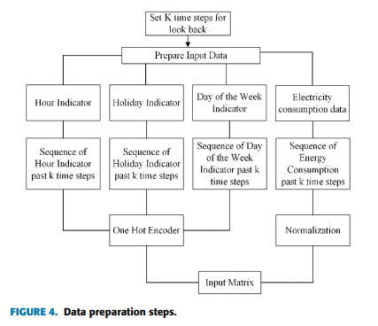

## Architecture du modèle

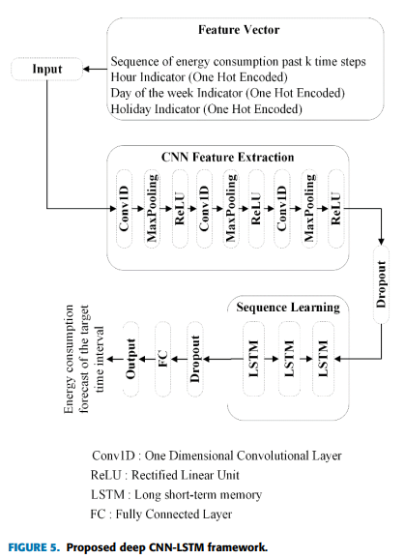

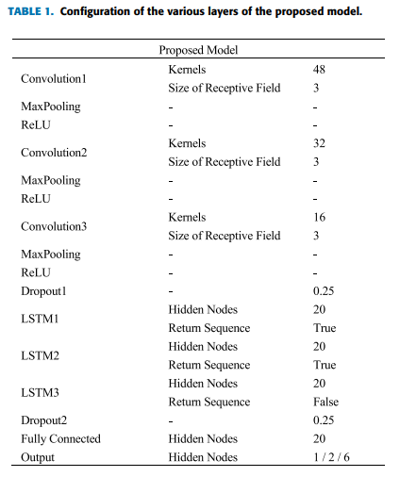

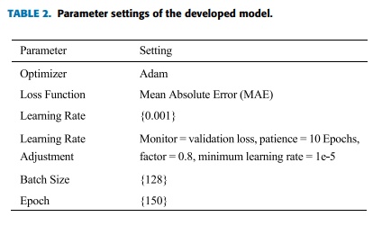

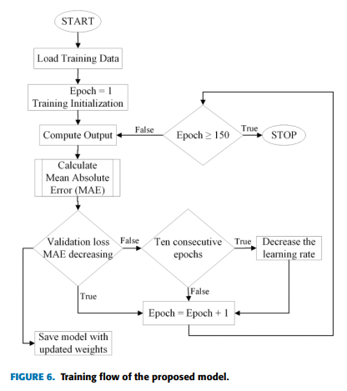

## Résultats

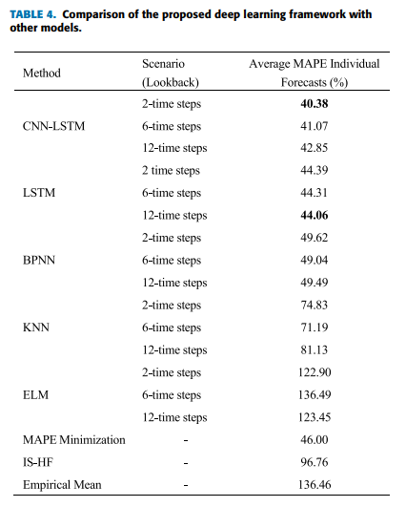

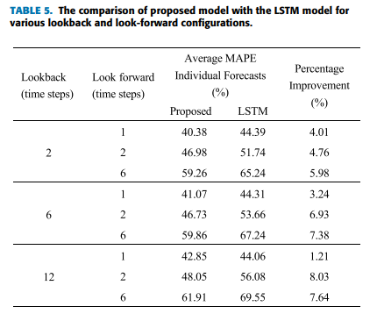

## Clustering

Recherche du nombre de clusters avec le silhouette score

k = 15

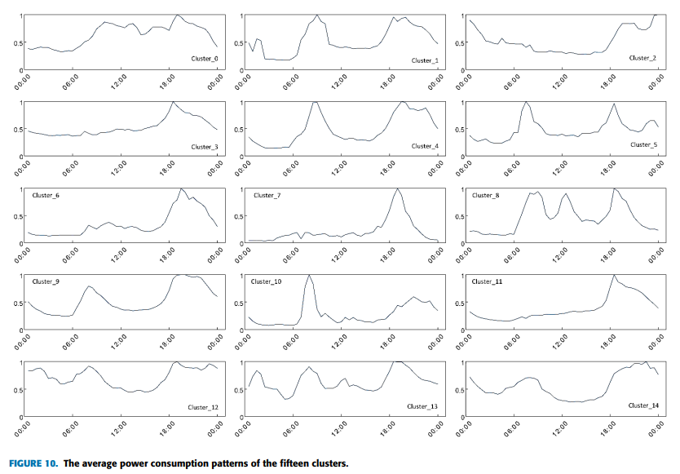

Refaire des prédictions dans chaque cluster

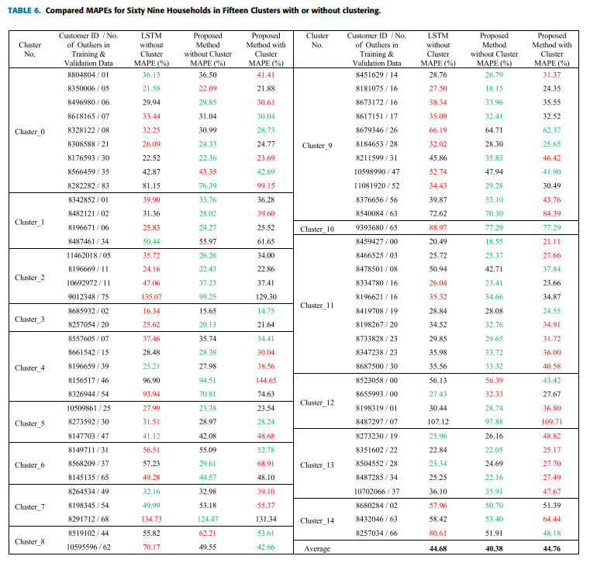

Certains clusters contiennent peu de données.

Certains clusters ne contiennent que des données isolées, ce qui accentue l’erreur MAPE

Approche avec le clustering est meilleur pour 17/69 ménages

Approche sans le clustering est meilleur pour 10/69 ménages